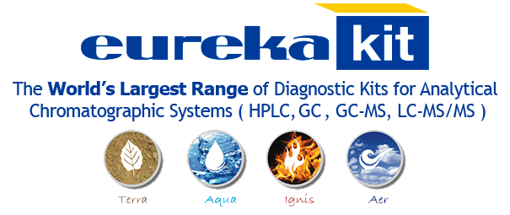
CALIBRATORI LIOFILI SU SANGUE INTERO PER SOSTANZE D’ABUSO
(3,4-MDMA, 3,4-MDA, 3,4-MDE, Amfetamina, Metamfetamina, Morfina, Codeina, 6-Monoacetilmorfina,
Beg, Cocaetilene, Metadone, Cocaina, EDDP, Norbuprenorfina, Buprenorfina, MBDB, Ecgonina Metil Estere, Delta-9-THC, Delta-9-THC-COOH, 11-OH-THC)

Cod. LC89016
OBIETTIVO
Questi calibratori su sangue sono usati per calibrare il sistema HPLC nella determinazione quantitativa degli analiti in essi contenuti. Ogni analita ha una concentrazione tale da permettere la costruzione di una curva di calibrazione su cinque punti. Questi calibratori liofilizzati sono in matrice umana e devono essere manipolati come se fossero un campione di paziente vero e proprio.

RICOSTITUZIONE
Rimuovere la guarnizione metallica e il tappo di gomma dalla fiala. Aggiungere esattamente 1 ml di acqua di grado HPLC nella fiala. Rimettere il tappo di gomma, lasciar riposare per almeno 30 minuti. Prima dell’uso agitare per inversione la fiala per dissolvere il materiale fino ad ottenere una soluzione omogenea.

STOCCAGGIO E STABILITA’
I calibratori sono stabili 36 mesi dalla data di preparazione se conservati a -20 °C. Dopo la ricostituzione sono stabili 7 giorni a 2-8 °C tranne Cocaina e Cocaetilene che vanno ricostituiti ed analizzati nello stesso giorno. Non usarli dopo la data di scadenza.

PRECAUZIONI
Questi calibratori in matrice umana devono essere trattati con cura e considerati come potenzialmente infettivi.

007 | Sept 2018 | Sept 2021

CONFEZIONAMENTI DISPONIBILI:

- LC89016 CALIBRATORE SU SANGUE INTERO PER SOSTANZE D’ABUSO 6 x 2 x 1 ml

Release N° 003 | Maggio 2019

CONCENTRAZIONI
COD. LC89016
007 | Sept 2018 | Sept 2021

ANALITA | UNITA’ DI MISURA | C0 | VALORE MEDIO C0 OTTENUTO + DS* | C1 | VALORE MEDIO C1 OTTENUTO + DS* | C2 | VALORE MEDIO C2 OTTENUTO + DS* | C3 | VALORE MEDIO C3 OTTENUTO + DS* | C4 | VALORE MEDIO C4 OTTENUTO + DS* | C5 | VALORE MEDIO C5 OTTENUTO + DS*
Morfina | ng/ml | 0,0 | 0,00 + 0,00 | 1,0 | 0,8 + 0,1 | 5,0 | 4,9 + 0,4 | 10,0 | 10,6 + 1,1 | 30,0 | 30,1 + 0,9 | 50,0 | 49,3 + 3,8
Codeina | ng/ml | 0,0 | 0,00 + 0,00 | 1,0 | 0,9 + 0,11 | 4,0 | 4,1 + 0,9 | 6,0 | 6,5 + 0,3 | 25,0 | 24,3 + 3,5 | 40,0 | 41,3 + 3,8
6-Mam | ng/ml | 0,0 | 0,00 + 0,00 | 1,0 | 0,9 + 0,1 | 4,0 | 4,1 + 0,3 | 7,0 | 7,3 + 0,5 | 25,0 | 24,1 + 0,9 | 40,0 | 38,6 + 1,6
Metadone | ng/ml | 0,0 | 0,00 + 0,00 | 1,0 | 1,0 + 0,1 | 4,5 | 4,2 + 0,4 | 8,0 | 8,1 + 0,3 | 25,0 | 25,6 + 2,0 | 40,0 | 40,0 + 3,5
EDDP | ng/ml | 0,0 | 0,00 + 0,00 | 1,5 | 1,7 + 0,1 | 6,0 | 6,3 + 0,5 | 12,0 | 11,9 + 0,2 | 39,0 | 34,4 + 1,7 | 55,0 | 54,2 + 1,0
Ecgonina Metil Estere | ng/ml | 0,0 | 0,00 + 0,00 | 1,0 | 1,1 + 0,9 | 5,0 | 5,1 + 0,5 | 10,0 | 7,8 + 0,9 | 30,0 | 26,9 + 0,7 | 50,0 | 46,9 + 2,2
Cocaina | ng/ml | 0,0 | 0,00 + 0,00 | 1,0 | 1,1 + 0,13 | 3,0 | 3,2 + 0,2 | 5,0 | 4,9 + 0,3 | 15,0 | 16,5 + 0,9 | 25,0 | 26,8 + 0,7
Cocaetilene | ng/ml | 0,0 | 0,00 + 0,00 | 0,5 | 0,5 + 0,02 | 3,0 | 3,0 + 0,1 | 5,0 | 5,1 + 0,2 | 18,0 | 17,8 + 0,4 | 30,0 | 30,1 + 1,5
Benzoilecgonina | ng/ml | 0,0 | 0,00 + 0,00 | 1,0 | 1,0 + 0,3 | 5,0 | 5,2 + 0,7 | 10,0 | 8,6 + 1,7 | 30,0 | 28,7 + 1,3 | 50,0 | 47,3 + 3,0
Amfetamina | ng/ml | 0,0 | 0,00 + 0,00 | 3,0 | 3,1 + 0,5 | 5,0 | 5,3 + 0,4 | 10,0 | 10,5 + 0,3 | 27,0 | 27,0 + 0,6 | 50,0 | 53,5 + 1,5
Metamfetamina | ng/ml | 0,0 | 0,00 + 0,00 | 5,0 | 4,6 + 0,8 | 10,0 | 9,7 + 1,6 | 15,0 | 15,3 + 2,0 | 40,0 | 42,1 + 2,9 | 85,0 | 86,1 + 6,1

CONCENTRAZIONI
COD. LC89016
007 | Sept 2018 | Sept 2021

ANALITA | UNITA’ DI MISURA | C0 | VALORE MEDIO C0 OTTENUTO + DS* | C1 | VALORE MEDIO C1 OTTENUTO + DS* | C2 | VALORE MEDIO C2 OTTENUTO + DS* | C3 | VALORE MEDIO C3 OTTENUTO + DS* | C4 | VALORE MEDIO C4 OTTENUTO + DS* | C5 | VALORE MEDIO C5 OTTENUTO + DS*
3,4-MDMA | ng/ml | 0,0 | 0,00 + 0,00 | 2,0 | 2,1 + 0,3 | 5,0 | 4,9 + 0,5 | 9,0 | 8,9 + 0,5 | 25,0 | 25,3 + 2,2 | 50,0 | 50,6 + 5,0
3,4-MDA | ng/ml | 0,0 | 0,00 + 0,00 | 5,0 | 5,4 + 0,24 | 10,0 | 10,1 + 1,5 | 18,0 | 18,4 + 2,6 | 50,0 | 49,7 + 0,5 | 95,0 | 94,2 + 6,8
3,4-MDE | ng/ml | 0,0 | 0,00 + 0,00 | 3,0 | 3,2 + 0,4 | 6,0 | 5,9 + 0,7 | 12,0 | 11,8 + 0,9 | 32,0 | 32,1 + 2,1 | 65,0 | 64,1 + 2,3
MBDB | ng/ml | 0,0 | 0,00 + 0,00 | 2,5 | 2,6 + 0,1 | 6,0 | 5,7 + 0,9 | 12,0 | 11,6 + 1,0 | 28,0 | 28,0 + 1,1 | 55,0 | 55,7 + 3,0
Buprenorfina | ng/ml | 0,0 | 0,00 + 0,00 | 0,5 | 0,5 + 0,1 | 1,5 | 1,5 + 0,4 | 3,0 | 3,1 + 0,4 | 6,0 | 5,6 + 0,7 | 13,0 | 12,9 + 0,8
Norbuprenorfina | ng/ml | 0,0 | 0,00 + 0,00 | 0,5 | 0,5 + 0,3 | 2,0 | 2,0 + 0,4 | 4,0 | 3,8 + 0,4 | 8,0 | 8,0 + 0,7 | 20,0 | 21,1 + 2,2
Delta-9-THC-COOH | ng/ml | 0,0 | 0,00 + 0,00 | 0,8 | 0,8 + 0,1 | 1,6 | 1,6 + 0,2 | 4,0 | 3,8 + 0,3 | 8,0 | 7,7 + 0,5 | 18,0 | 17,7 + 0,8
Delta-9-THC | ng/ml | 0,0 | 0,00 + 0,00 | 0,7 | 0,73 + 0,02 | 2,0 | 1,9 + 0,1 | 5,0 | 4,6 + 0,2 | 10,0 | 9,5 + 0,4 | 20,0 | 19,1 + 0,2
11-OH-THC | ng/ml | 0,0 | 0,00 + 0,00 | 0,6 | 0,6 + 0,1 | 2,0 | 1,9 + 0,2 | 5,0 | 4,9 + 0,1 | 9,0 | 8,9 + 0,5 | 20,0 | 19,6 + 0,7

*Le procedure di produzione e validazione/controllo qualità del singolo lotto sono condotte utilizzando il metodo cromatografico LC/MS/MS validato secondo le linee guida internazionali della Food and Drug Administration (FDA-May 2001) e dell’International Conference of Harmonisation of techincal requirements for registration of pharmaceuticals for human use (ICH-Q2-R1- Nov 2005). Il valore medio e la deviazione standard indicati sono stati ottenuti in fase di validazione del lotto processando quattro flaconi per livello in doppio.

Questo prodotto adempie a tutte le esigenze della Direttiva 98/79/CE sui dispositivi medico-diagnostici in vitro (IVD). La dichiarazione di conformità CE è disponibile su richiesta.


FOR IN VITRO DIAGNOSTIC USE ONLY

produced by


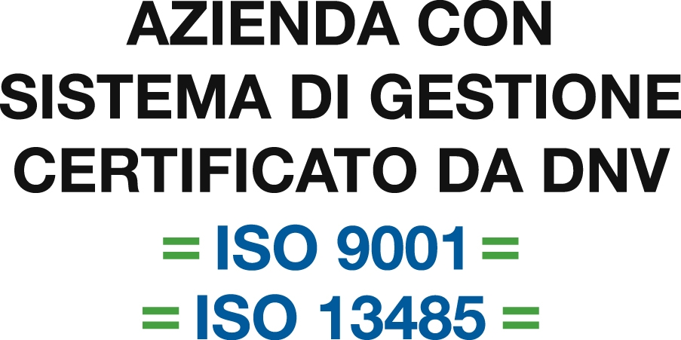

EUREKA srl – LAB DIVISION ,
Via Enrico Fermi 25, 60033 Chiaravalle (AN) ITALY
Tel. + 39 071 74 50 790 Fax. + 39 071 74 96 579
info@eurekaone.com, info@eurekakit.com
www.eurekaone.com, www.eurekakit.com

Release N° 003 | Maggio 2019

